МИНИСТЕРСТВО ОБРАЗОВАНИЯ СТАВРОПОЛЬСКОГО КРАЯ

Государственное бюджетное профессиональное образовательное учреждение
«Пятигорский техникум торговли, технологий и сервиса»

(ГБПОУ ПТТТиС)



МЕТОДИЧЕСКИЕ РЕКОМЕНДАЦИИ

ПО ВЫПОЛНЕНИЮ ДОМАШНЕЙ КОНТРОЛЬНОЙ РАБОТЫ

ПО УЧЕБНОЙ ДИСЦИПЛИНЕ

ЕН.02 «Экологические основы природопользования»

ДЛЯ ОБУЧАЮЩИХСЯ ЗАОЧНОЙ ФОРМЫ ОБУЧЕНИЯ
ПО СПЕЦИАЛЬНОСТЯМ:

19.02.10 «Технология продукции общественного питания»

Составитель:
преподаватель Экологических основ природопользования - Скачко Е.Н.
Методическое сопровождение:
методист – Волокова Т.Б.

2020 – 2021

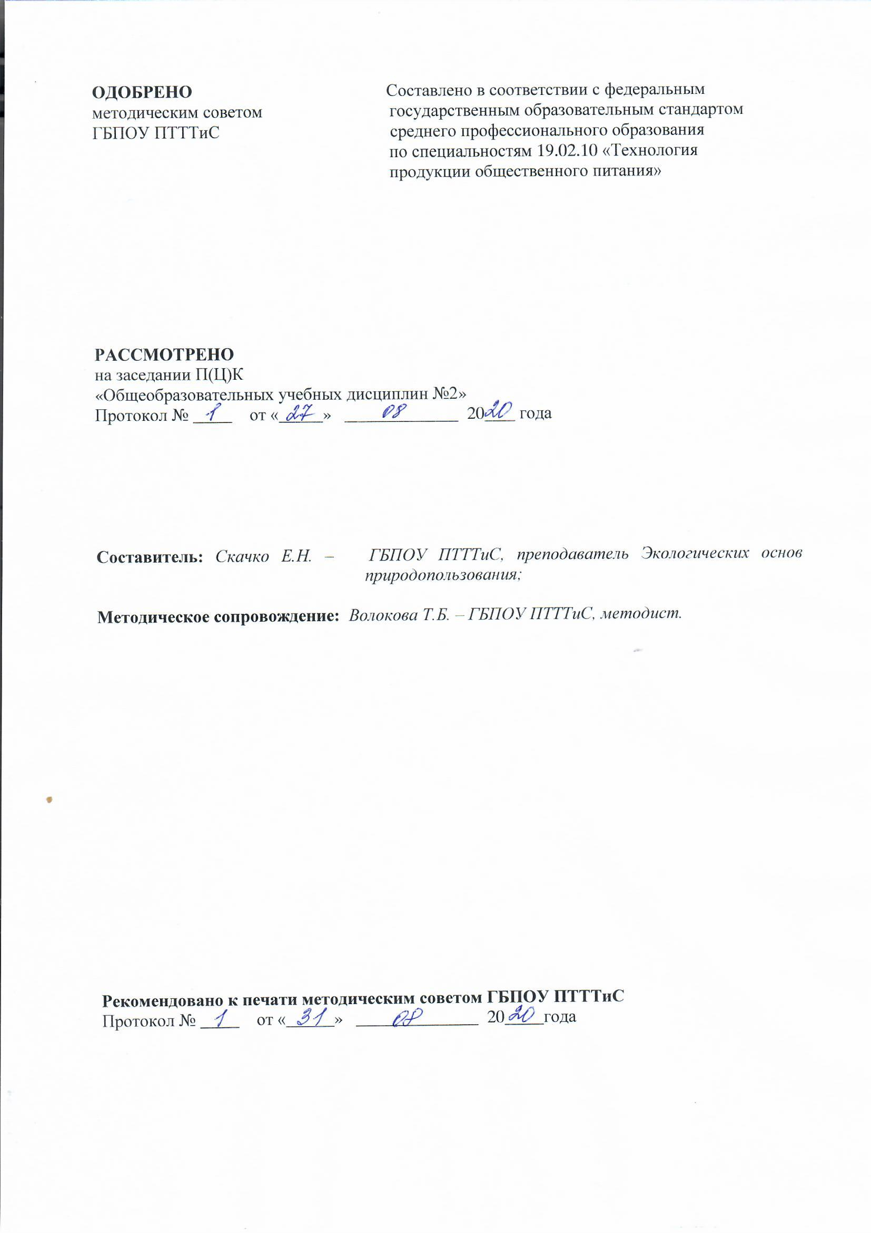
ОДОБРЕНО Составлено в соответствии с федеральным
методическим советом государственным образовательным стандартом
ГБПОУ ПТТТиС среднего профессионального образования
по специальностям 19.02.10 «Технология
продукции общественного питания»

РАССМОТРЕНО
на заседании П(Ц)К
«Общеобразовательных учебных дисциплин №2»
Протокол № от « » 20 года

Составитель: Скачко Е.Н. – ГБПОУ ПТТТиС, преподаватель Экологических основ природопользования;

Методическое сопровождение: Волокова Т.Б. – ГБПОУ ПТТТиС, методист.

Рекомендовано к печати методическим советом ГБПОУ ПТТТиС
Протокол № от « » 20 года

Пояснительная записка

Методическая разработка предназначена в помощь обучающимся заочного отделения для выполнения домашней контрольной работы по учебной дисциплине ЕН.02 «Экологические основы природопользования».

1.1. Область применения рабочей программы.
Учебная дисциплина является частью основной профессиональной образовательной программы в соответствии с ФГОС СПО по специальности: 19.02.10 «Технология продукции общественного питания»

1.2. Место дисциплины в структуре основной профессиональной образовательной программы.
Учебная дисциплина «Экологические основы природопользования» наряду с учебными дисциплинами общепрофессионального цикла обеспечивает формирование общих компетенций для дальнейшего освоения профессиональных модулей.

1.3. Цели и задачи учебной дисциплины – требования к результатам освоения учебной дисциплины:

В результате освоения учебной дисциплины студент должен уметь:
- анализировать и прогнозировать экологические последствия различных видов деятельности;
- использовать в профессиональной деятельности представления о взаимосвязи организмов и среды обитания;
- соблюдать в профессиональной деятельности регламенты экологической безопасности.

В результате освоения дисциплины обучающийся должен знать:
- принципы взаимодействия живых организмов и среды обитания;
- особенности взаимодействия общества и природы, основные источники техногенного воздействия на окружающую среду;
- об условиях устойчивого развития экосистем и возможных причинах возникновения экологического кризиса;
- принципы и методы рационального природопользования;
- методы экологического регулирования;
- принципы размещения производств различного типа;
- основные группы отходов, их источники и масштабы образования;
- понятие и принципы мониторинга окружающей среды;
- правовые и социальные вопросы природопользования и экологической безопасности;
- принципы и правила международного сотрудничества в области природопользования и охраны окружающей среды;
- природоресурсный потенциал Российской Федерации;
- охраняемые природные территории.

Федеральным государственным образовательным стандартом среднего профессионального образования, Методическими рекомендациями по организации учебного процесса по очно-заочной и заочной формам обучения в образовательных организациях, реализующих основные профессиональные образовательные программы среднего профессионального образования и учебным планом по реализации основной профессиональной образовательной программы среднего профессионального образования по специальностям 19.02.10 «Технология продукции общественного питания» предусмотрено выполнение домашней контрольной работы, которая включает в себя изучение двух теоретических вопросов и выполнение одного практического задания (тестового задания).
Для выполнения домашней контрольной работы студенты-заочники должны внимательно ознакомиться с методическими рекомендациями по выполнению домашней контрольной работы.
Контрольная работа начинается с титульного листа (Приложение 1, 2). На титульном листе необходимо указать фамилию, имя, отчество студента, шифр, группу, наименование дисциплины, вариант контрольной работы, домашний адрес, место работы.
За титульным листом следует план, где перечисляются все разделы работы.
Далее следует основной текст. Страницы должны иметь поля для пометок преподавателя. Справочный аппарат работы должен быть правильно оформлен. Цитаты должны быть заключены в кавычки и иметь примечание – откуда извлечен этот материал.
В конце работы помещается список использованных источников с указанием полных выходных данных (библиографическое описание: Ф.И.О. автора, название, место издательства, год издания, количество страниц).
Частичный или полный плагиат, другие формы присвоения чужого авторства недопустимы и служат основанием для дисквалификации домашней контрольной работы, в результате чего контрольная работа по учебной дисциплине ЕН.02 «Экологические основы природопользования» считается не зачтённой.
Домашняя контрольная работа выполняется и оформляется в соответствии, с общими требованиями, предъявляемыми к написанию контрольных работ.
Работа должна быть оформлена грамотно и быть читаемой. Способы оформления - рукописный или набранный на компьютере текст, студент выбирает самостоятельно. Для замечаний преподавателя с правой стороны следует оставлять поля. Работа должна быть написана разборчиво, четко, без сокращений слов.
Перед каждым ответом нужно писать номер и полный текст задания. Ответ на новый вопрос необходимо начинать со следующей страницы.
В конце работы приводится список использованной литературы (список использованных источников, в том случае, если кроме учебных изданий в ходе работы использовались периодические издания, нормативные документы, Интернет-ресурсы и.т.п.), затем следует подпись студента и дата выполнения работы. Для рецензии преподавателя оставляют две чистых страницы.
Выполненная домашняя контрольная работа представляется в учебную часть учебного заведения в установленные графиком сроки. Работа оценивается "зачтено" или "не зачтено". Обучающийся, получивший работу с оценкой "зачтено", знакомится с рецензией и, с учетом замечаний преподавателя, дорабатывает отдельные вопросы с целью углубления своих знаний.
Не зачтенная контрольная работа возвращается студенту с подробной рецензией, содержащей рекомендации по устранению ошибок, для повторного выполнения. Работа выполняется студентом вновь и сдается вместе с не зачтенной работой на проверку этому же преподавателю.
Контрольная работа, выполненная не по своему варианту, возвращается без проверки. В случае возникновения проблем при выполнении контрольной работы, следует обращаться за консультацией к преподавателю.

Перечень теоретических вопросов к домашней контрольной работе
по учебной дисциплине ЕН.02 «Экологические основы природопользования» для обучающихся заочного отделения
по специальностям:

19.02.10 «Технология продукции общественного питания»

- Общие сведения об эволюции биосферы и понятие ноосфера.
- Биосфера, её структура, основные свойства.
- Учение В.И. Вернадского о биосфере.
- Проблемы питания и производства сельскохозяйственной продукции.
- Проблемы сохранения человеческих ресурсов.
- Принципы и правила охраны природы.
- Принципы рационального использования природных ресурсов.
- Классификация природных ресурсов, методы рационального природопользования.
- Строение и состав атмосферы. Последствия загрязнения и нарушения газового баланса атмосферы.
- Преимущества малоотходных и ресурсосберегающих технологий.
- Состояние биосферы как индикатор антропогенных воздействий.
- Истощение и загрязнение водных ресурсов. Основные загрязняющие вещества и источники загрязнения.
- Антропогенное воздействие на почвы и меры по их охране.
- Рациональное использование, воспроизводство и охрана лесов, лугов и пастбищ.
- Причины вымирания животных. Воздействие человека на животных.
- Охрана животных. Правовые основы охраны животного мира.
- Экономический ущерб окружающей среде от загрязнения.
- Государственная политика и управление в области экологии. Международное экологическое сотрудничество.
- Новые болезни как следствие экологического неблагополучия.
- Плата за использование природных ресурсов и загрязнение окружающей среды.

Перечень практических (тестовых) заданий к домашней контрольной работе по учебной дисциплине ЕН.02 «Экологические основы природопользования» для обучающихся заочного отделения
по специальностям:

19.02.10 «Технология продукции общественного питания»

1. Природопользование - это (выбрать правильный ответ):
а) естественнонаучная дисциплина
б) общественная дисциплина
в) междисциплинарная область исследования
г) гуманитарная дисциплина

2. Указать последствия использования природных ресурсов (выбрать правильные ответы):
а) загрязнение и истощение почв
б) строительство водохранилищ
в) лесопосадки
г) строительство защитных дамб от наводнений
д) обмеление рек

3. Природно-ресурсный потенциал – это … (выбрать правильный ответ):
а) все природные ресурсы территории
б) та часть природных ресурсов территории, которая может быть реально вовлечена в хозяйственную деятельность при данных технических возможностях общества при условии сохранения среды жизни человека.
в) изъятие любых возобновляемых ресурсов из среды без искусственного восстановления их качеств.
г) природные условия конкретной территории.

4. Укажите возобновляющиеся природные ресурсы (указать правильные ответы):
а) энергия процесса фотосинтеза
б) гидроэнергия
в) энергия ветра
г) золото

5. Укажите соответствие:
1. рациональное природопользование ресурсов:
2. нерациональное природопользование ресурсов:
а) охрана невозобновляемых природных ресурсов
б) охрана живой природы
в) физическое и духовное здоровье человека
г) экологический кризис
д) расширение природоэксплуатирующих
производств

6. Сгруппируйте данные виды природопользования (выбрать правильные варианты ответов):
1) по способу использования:
2) по виду использования:
а) рациональное
б) территориальное
в) нерациональное
г) отраслевое
д) ресурсное

7. Указать не возобновляющиеся природные ресурсы (выбрать правильные варианты ответов):
а) каменный уголь
б) гидроэнергия
в) нефть
г) ядерное топливо
д) энергия ветра
е) природный газ

8. Укажите не природный ресурс:
а) лес
б) почва
в) нефть
г) мазут
д) природный газ

9. Основным энергетическим ресурсом 21 века является… (выбрать правильный ответ):
а) водородное топливо
б) нефть
в) геотермальная энергия
г) биологическое топливо

10. Сгруппируйте названные природные ресурсы по исчерпаемости:
1). Исчерпаемые:
2). Неисчерпаемые:
а) цветные металлы
б) нефть
в) лесные
г) промысловые
д) почва
е) солнечная радиация
ж) энергия приливов
з) гидротермальные ресурсы

Варианты заданий для домашней контрольной работы
по учебной дисциплине ЕН.02 «Экологические основы природопользования» для обучающихся заочного отделения
по специальностям:

19.02.10 «Технология продукции общественного питания»

Вариант 1
- Общие сведения об эволюции биосферы и понятие ноосфера.
- Состояние биосферы как индикатор антропогенных воздействий.
- Сгруппируйте названные природные ресурсы по исчерпаемости:
1). Исчерпаемые:
2). Неисчерпаемые:
а) цветные металлы
б) нефть
в) лесные
г) промысловые
д) почва
е) солнечная радиация
ж) энергия приливов
з) гидротермальные ресурсы

Вариант 2
- Биосфера, её структура, основные свойства.
- Истощение и загрязнение водных ресурсов. Основные загрязняющие вещества и источники загрязнения.
- Основным энергетическим ресурсом 21 века является… (выбрать правильный ответ):
а) водородное топливо
б) нефть
в) геотермальная энергия
г) биологическое топливо

Вариант 3
- Учение В.И. Вернадского о биосфере.
- Антропогенное воздействие на почвы и меры по их охране.
- Укажите не природный ресурс:
а) лес
б) почва
в) нефть
г) мазут
д) природный газ

Вариант 4
- Проблемы питания и производства сельскохозяйственной продукции.
- Рациональное использование, воспроизводство и охрана лесов, лугов и пастбищ.
- Указать не возобновляющиеся природные ресурсы (выбрать правильные варианты ответов):
а) каменный уголь
б) гидроэнергия
в) нефть
г) ядерное топливо
д) энергия ветра
е) природный газ

Вариант 5
- Проблемы сохранения человеческих ресурсов.
- Причины вымирания животных. Воздействие человека на животных.
- Сгруппируйте данные виды природопользования (выбрать правильные варианты ответов):
1) по способу использования:
2) по виду использования:
а) рациональное
б) территориальное
в) нерациональное
г) отраслевое
д) ресурсное

Вариант 6
- Принципы и правила охраны природы.
- Охрана животных. Правовые основы охраны животного мира.
- Укажите соответствие:
1. рациональное природопользование ресурсов:
2. нерациональное природопользование ресурсов:
а) охрана невозобновляемых природных ресурсов
б) охрана живой природы
в) физическое и духовное здоровье человека
г) экологический кризис
д) расширение природоэксплуатирующих
производств

Вариант 7
- Принципы рационального использования природных ресурсов.
- Экономический ущерб окружающей среде от загрязнения.
- Укажите возобновляющиеся природные ресурсы (указать правильные ответы):
а) энергия процесса фотосинтеза
б) гидроэнергия
в) энергия ветра
г) золото

Вариант 8
- Классификация природных ресурсов, методы рационального природопользования.
- Государственная политика и управление в области экологии. Международное экологическое сотрудничество.
- Природно-ресурсный потенциал – это … (выбрать правильный ответ):
а) все природные ресурсы территории
б) та часть природных ресурсов территории, которая может быть реально вовлечена в хозяйственную деятельность при данных технических возможностях общества при условии сохранения среды жизни человека.
в) изъятие любых возобновляемых ресурсов из среды без искусственного восстановления их качеств.
г) природные условия конкретной территории.

Вариант 9
- Строение и состав атмосферы. Последствия загрязнения и нарушения газового баланса
- Новые болезни как следствие экологического неблагополучия.
- Указать последствия использования природных ресурсов (выбрать правильные ответы):
а) загрязнение и истощение почв
б) строительство водохранилищ
в) лесопосадки
г) строительство защитных дамб от наводнений
д) обмеление рек

Вариант 10
- Преимущества малоотходных и ресурсосберегающих технологий.
- Плата за использование природных ресурсов и загрязнение окружающей среды.
- Природопользование - это (выбрать правильный ответ):
а) естественнонаучная дисциплина
б) общественная дисциплина
в) междисциплинарная область исследования
г) гуманитарная дисциплина

Выбор варианта задания домашней контрольной работы

Вариант контрольной работы определяется по таблице в зависимости от последней цифры личного шифра студента (номера зачётной книжки).

Таблица выбора варианта контрольной работы

Последняя  цифра шифра  студента | № варианта (№№ теоретических вопросов) | № тестового (практического) задания
1 | 1 – (1,11) | 10
2 | 2 – (2,12) | 9
3 | 3 – (3,13) | 8
4 | 4 – (4,14) | 7
5 | 5 – (5,15) | 6
6 | 6 – (6,16) | 5
7 | 7 – (7,17) | 4
8 | 8 – (8,18) | 3
9 | 9 – (9,19) | 2
10 | 10 – (10,20) | 1

Перечень рекомендуемых учебных изданий

Основные источники:
- Манько О.М., Мешалкин А.В., Кривов С.И. Экологические основы природопользования. – М.; Академия, НМЦ СПО, 2017.– 192с.
- Константинов В.М., Челидзе Ю.Б. Экологические основы природопользования. – М.; Академия, НМЦ СПО, 2013.– 236с.

Дополнительные источники:
- Денисов В.В., Кулаков Е.С., Денисова И.А. Экологические основы природопользования: учеб. пособие - Ростов н/Д: Феникс 2014г. – 458с.

Интернет источники:
1. priroda.ru – национальный портал природы (Природные ресурсы и охрана окружающей среды)
2. anriintern.com/ecology/spisok.htm - ссылки на множество экологических сайтов.
3. www.myland.org.ua - земельные ресурсы
4. http://ecoportal.ru/ - мощный экологический портал
5. list.priroda.ru – каталог Интернет ресурсов по экологии и природным ресурсам.
6. http://ecobez.narod.ru/organisations.html - список основных международных организаций.
7. www.eco-net.dk/english – Eco-Network – международная сеть экологического образования, воспитания и практики; размещается информация об организациях, работающих в области экологического образования.
8. http://zapovednik.cwx.ru/
9. http://www.geosite.com.ru/pageid-375-1.html
10. http://www.bru.mogilev.by:84/humanitary/osnov_prava/html/ch15.html

ПРИЛОЖЕНИЕ 1

МИНИСТЕРСТВО ОБРАЗОВАНИЯ И МОЛОДЕЖНОЙ ПОЛИТИКИ СТАВРОПОЛЬСКОГО КРАЯ

Государственное бюджетное профессиональное образовательное учреждение
«Пятигорский техникум торговли, технологий и сервиса»

(ГБПОУ ПТТТиС)

Контрольная работа

Вариант №________

По дисциплине

________________________________________________

Выполнил(а) студент(ка) группы _____________ заочного отделения

_______________________________________________
(Ф.И.О.)

Шифр – ___________

Домашний адрес:

_____________________________________________________________________________________________
_______________________________________________________________________________________________

Место работы:
________________________________________________
_______________________________________________________________________________________________

ПРИЛОЖЕНИЕ 2

Министерство образования и молодежной политики  Ставропольского края  ГБПОУ ПТТТиС  Контрольная работа  Вариант №________  По дисциплине  _________________________________________  Выполнил(а) студент(ка) группы _____________  Заочного отделения  _________________________________________  (Ф.И.О.)  Шифр– ___________  Домашний адрес  __________________________________________  _____________________________________  Место работы  ____________________________________________  ___________________________________________ | Министерство образования и молодежной политики  Ставропольского края  ГБПОУ ПТТТиС  Контрольная работа  Вариант №________  По дисциплине  _________________________________________  Выполнил(а) студент(ка) группы _____________  Заочного отделения  _________________________________________  (Ф.И.О.)  Шифр– ___________  Домашний адрес  __________________________________________  _____________________________________  Место работы  ____________________________________________  ___________________________________________
Министерство образования и молодежной политики  Ставропольского края  ГБПОУ ПТТТиС  Контрольная работа  Вариант №________  По дисциплине  _________________________________________  Выполнил(а) студент(ка) группы _____________  Заочного отделения  _________________________________________  (Ф.И.О.)  Шифр– ___________  Домашний адрес  __________________________________________  _____________________________________  Место работы  ____________________________________________  ___________________________________________ | Министерство образования и молодежной политики  Ставропольского края  ГБПОУ ПТТТиС  Контрольная работа  Вариант №________  По дисциплине  _________________________________________  Выполнил(а) студент(ка) группы _____________  Заочного отделения  _________________________________________  (Ф.И.О.)  Шифр– ___________  Домашний адрес  __________________________________________  _____________________________________  Место работы  ____________________________________________  ___________________________________________

